Motion 3 till årsstämman 2022 i Hoven-Långsjöns-samfällighetsförening

Motion: Grusupplag/sandfålla
Motionären yrkar:
Hemställer att styrelsen får uppdrag av stämman:
Anlägga ett grusupplag/sandfålla vid Stallgården 2023.

Ekskogen 2021-12-31

Styrelsen

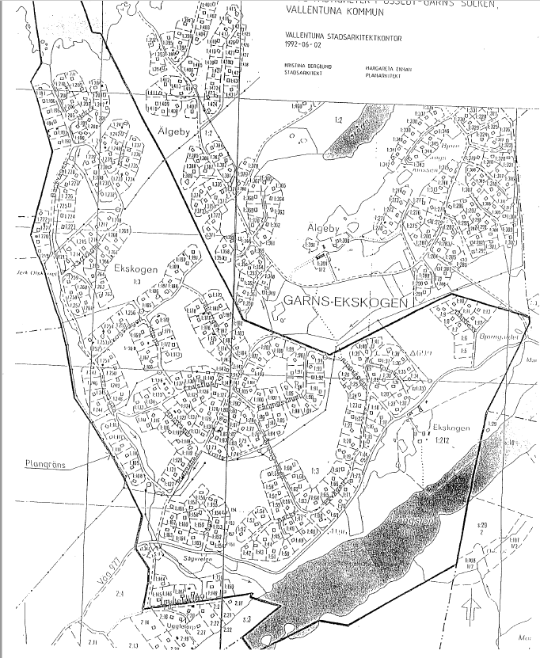
4
5
3
2
1
1

